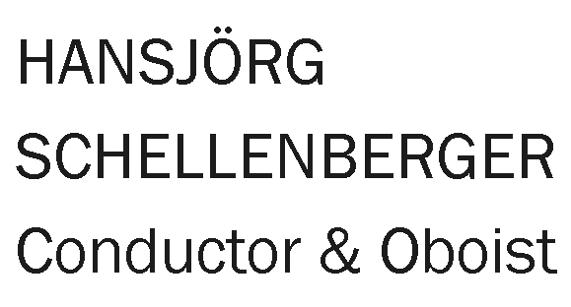

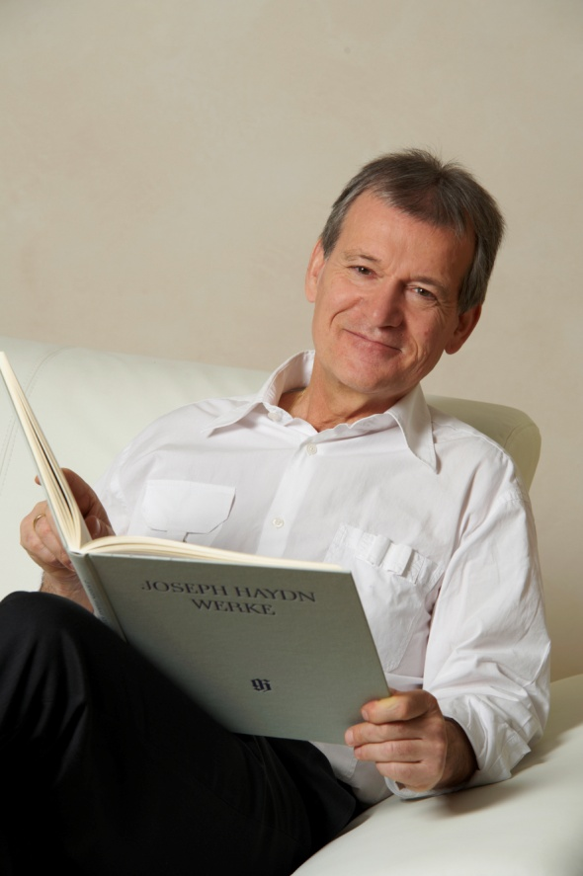
Hansjörg Schellenberger wurde 1948 in München geboren und wuchs in der Nähe von Regensburg auf. Den frühen musikalischen Übungen auf der beinahe obligatorischen Blockflöte schloss sich der erste Oboenunterricht beim Solo-Oboisten des Regensburger Stadttheaters an. Nur vier Jahre später siegte der junge Musiker 1965 im Bundeswettbewerb Jugend musiziert. Diesem Erfolg schloss sich ein Sommeraufenthalt im internationalen music-camp von Interlochen/Michigan an, wo sich Schellenberger unter anderem an einem Wettbewerb für Nachwuchsdirigenten beteiligte und sogleich ebenfalls den ersten Preis holte.

Nach seinem Abitur (1967) verfolgte Hansjörg Schellenberger zunächst einen doppelten Ausbildungsweg, indem er nebeneinander Oboe und Mathematik studierte. Zwei Jahre später hatte die Musik die Oberhand gewonnen. Der inzwischen 21-Jährige wurde Oboenschüler von Manfred Clement und ließ sich von Jan Koetsier im Dirigieren unterweisen. Nach dem Abschluss seiner Ausbildung und einer einjährigen Meisterklasse wurde Schellenberger am 1. September 1971 Oboist des Kölner Rundfunk-Sinfonie-Orchesters, in dem er 1975 zum Solo-Oboisten aufrückte. Parallel betrieb er weitere Studien bei Helmut Winschermann (Oboe) und Martin Stefani (Dirigieren) an der Musikhochschule Detmold. Im September 1977 begann Schellenbergers regelmäßige Aushilfstätigkeit in den Reihen der Berliner Philharmoniker, die ihn nach drei Jahren zu ihrem Solo-Oboisten ernannten.

In all diesen frühen Jahren hatte sich Hansjörg Schellenberger auf nationaler wie internationaler Ebene bereits durch zahlreiche Auszeichnungen und Aktivitäten hervorgetan. 1971 siegte er im Fach Oboe beim deutschen Hochschulwettbewerb, 1972 folgte der zweite Platz beim ARD-Wettbewerb von München. Dazu kamen verschiedene bayerische und nordrhein-westfälische Kulturpreise.

1981 begann Schellenbergers zehnjährige Lehrtätigkeit an der Berliner Hochschule der Künste, von 1985 bis 1998 veranstaltete er alljährliche Sommerkurse an der Accademia Chigiana in Siena, 1983 gehörte er zu den Gründern des Ensembles Wien-Berlin, 1991 rief er das Berliner Haydn-Ensemble ins Leben – und während all seiner »philharmonischen« Jahre in Berlin (1980-2001) wirkte er als Oboenlehrer an der Orchesterakademie der Berliner Philharmoniker, für die er zudem von 1983 bis 1997 die Geschäfte im Bereich der Phono- und Fernsehproduktionen führte.

Indessen Hansjörg Schellenberger sowohl als Kammermusiker wie auch als Solist mit vielen herausragenden Kollegen und Dirigenten vom Range eines Herbert von Karajan, Carlo Maria Giulini, Riccardo Muti, Zubin Mehta und Claudio Abbado in Erscheinung trat, rückte allmählich die eigene Orchesterleitung wieder in den Vordergrund. Nach einer Konzertserie mit dem Orchestra di Padova e del Veneto im Jahre 1995 kamen immer neue Verpflichtungen auf den Künstler zu: das Orquesta de Comunidad Madrid, das Symphonieorchester von Jerusalem, das Orquesta di Valencia und das Orchester des Florentiner Maggio Musicale gehörten zu den Klangkörpern, mit denen Schellenberger während der nächsten Jahre derart erfolgreich musizierte, dass das Ausscheiden aus den Reihen der Berliner Philharmoniker offenbar nur noch eine Frage der Zeit war – und eine richtige dazu, wie die Entwicklung der jüngsten Vergangenheit verdeutlicht. Die Camerata Salzburg, das Spanische Nationalorchester, das NHK Symphony Orchestra Tokio, das Orchestra Verdi aus Mailand, die Deutsche Radio-Philharmonie Saarbrücken-Kaiserslautern und viele andere hochkarätige Klangkörper begrüßen Hansjörg Schellenberger regelmäßig an ihrem Dirigentenpult.

Im Oktober 2013 wurde Hansjörg Schellenberger vom Okayama Philharmonic Orchestra zu seinem Chefdirigenten ernannt. Der ursprünglich auf zwei Jahre befristete Vertrag wurde zunächst bis 2019 und soeben auf Grund der außergewöhnlich erfolgreichen, vertrauensvollen Zusammenarbeit um weitere drei Jahre bis 2022 verlängert.
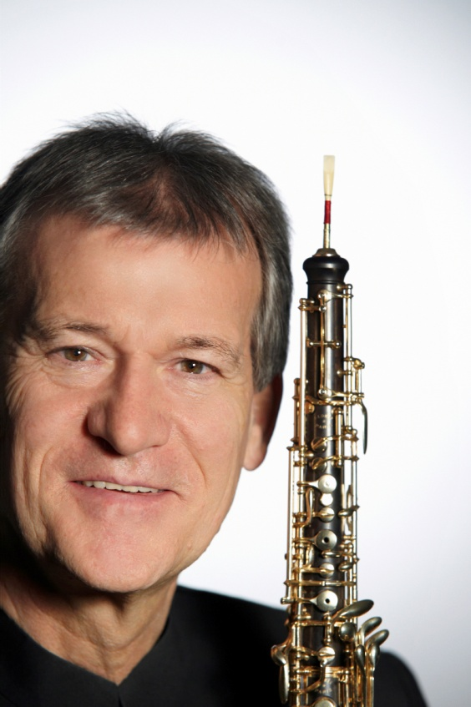
Von zentraler künstlerischer Bedeutung ist für Hansjörg Schellenberger auch das kammermusikalische und konzertante Zusammenwirken mit seiner Ehefrau, der exzellenten Harfenistin Margit-Anna Süß. Seit mehr als zwanzig Jahren bildet das »Familienunternehmen« ein vielgefragtes Duo, das die Musikfreunde auf unzähligen deutschen Podien sowie bei mancherlei internationalen Tourneen mit besonderen Kostbarkeiten des Repertoires bekannt gemacht hat: Allein in den letzten Jahren führten diverse Konzertreisen regelmäßig nach Japan.

Seit 2000 hat Hansjörg Schellenberger eine kleine aber höchst feine Oboenklasse an der einzigen rein privat geführten Musikhochschule in Europa, der Escuela Superior de Musica Reina Sofia in Madrid und leitet dort auch die Kammermusikklasse für Bläser des Internationalen Instituts für Kammermusik der Schule. Diese Einrichtung steht unter dem Protektorat der spanischen Königin und wird getragen von der Fundación Albéniz die von einer der bedeutendsten Frauen Spaniens – Paloma O’Shea – gegründet wurde.

Auf mehr als fünfzig CDs hat der Künstler seine musikalische Tätigkeit bei allen großen Tonträgerfirmen demonstriert. Vor über zehn Jahren gründete er überdies sein eigenes Label Campanella Musica, auf dem er selbst unter anderem mit Werken von Carl Philipp Emanuel Bach, Joseph Haydn und Ludwig van Beethoven sowie mit einem französischen Barockprogramm und verschiedenen Werken moderner Klassiker vertreten ist.

Hansjörg Schellenberger lebt mit seiner Frau Margit-Anna Süß und den 4 Kindern in den Chiemgauer Bergen.

Weitere Informationen:
www.hansjoerg-schellenberger.com

